Отделение Пенсионного фонда
по Новосибирской области

С Т Р А Х О В А Т Е Л Ю

О представлении
отчетности
в 2011 году
в Пенсионный фонд

2011год

Особенности заполнения форм документов
Данные о начисленных, уплаченных страховых взносах и стаже работы за отчетный период указываются за последние три месяца отчетного периода.
Форма СЗВ-6-1 - сведения о начисленных и уплаченных страховых взносах на обязательное пенсионное страхование и страховом стаже застрахованного лица. Форма представляется, в случае если в отчетном периоде необходимо указать отпуск без сохранения содержания и (или) получения пособия по временной нетрудоспособности и (или) работу застрахованного лица с необходимостью заполнения реквизитов «территориальные условия труда (код)», «особые условия труда (код)», «исчисление страхового стажа», «условия для досрочного назначения трудовой пенсии». Документ заполняется в рублях и копейках. Число застрахованных лиц, представленных в пачке со сведениями по форме СЗВ-6-1 не должно превышать 200 человек.
Форма АДВ-6-3 - опись документов, передаваемых страхователем в ПФР. Представляется страхователем в составе пачки входящих исходных (корректирующих, отменяющих) документов, содержащих сведения о начисленных и уплаченных страховых взносах на обязательное пенсионное страхование и страховом стаже застрахованного лица, представляемых, начиная с 2010 года. Документ заполняется в рублях и копейках.
Форма СЗВ-6-2 - реестр сведений о начисленных и уплаченных страховых взносах на обязательное пенсионное страхование и страховом стаже застрахованных лиц. Представляется на застрахованных лиц, у которых в отчетном периоде отсутствуют основания для представления сведений по форме СЗВ-6-1. Страхователи формируют реестр СЗВ-6-2 на застрахованных лиц в количестве не более 200 строк. При представлении корректирующих сведений в реестре указываются сведения в полном объеме в корректируемом отчетном периоде. Документ заполняется в рублях и копейках.
Форма АДВ-6-2 - опись сведений, передаваемых страхователем в ПФР. Содержит данные в целом по страхователю и сопровождает пачки документов и реестров входящих исходных сведений АДВ-6-3, СЗВ-6-1, СЗВ-6-2, представляемых, начиная с 2010 года, а также в составе пачек документов и реестров входящих корректирующих (отменяющих) сведений за периоды с 2010 года. Документ заполнятся в рублях в соответствии с правилами округления.
РСВ-1 - «Расчет по начисленным и уплаченным страховым взносам на обязательное пенсионное страхование в Пенсионный фонд Российской Федерации, страховым взносам на обязательное медицинское страхование в Федеральный фонд обязательного медицинского страхования и территориальные фонды обязательного медицинского страхования плательщиками страховых взносов, производящими выплаты и иные вознаграждения физическим лицам

Представление отчетности
по телекоммуникационным каналам связи

В соответствии со ст. 8 Федерального закона от 01.04.1996г. №27-ФЗ «Об индивидуальном (персонифицированном) учете в системе обязательного пенсионного страхования» страхователи имеют возможность представлять отчетность в ПФР в электронной форме по каналам связи при наличии гарантии защиты информации от несанкционированного доступа.
На территории Новосибирской области данную услугу страхователям оказывают удостоверяющие центры:

1. ЗАО "ПФ "СКБ Контур"  620040 г. Екатеринбург, пр. Космонавтов, 56  тел. в Новосибирске:  (8-383) 363-11-31 - многоканальный  (8-383) 279-99-23, 279-99-23, 223-43-51,  363-00-16, 218-27-06  e-mail: rfc@skbkontur.ru  интернет-сайт: kontur-extern.ru | 6. ООО "Электронный экспресс" -  Новосибирское представительство ООО «Гарант-Сервис-Новосибирск»  630091, Новосибирск, ул. Фрунзе дом 5,  оф. 201,  тел.: (8-383) 363-08-86
2. ООО "Центр Документальной Связи"  630099, г. Новосибирск  ул. Потанинская дом 3а, оф. 208,  тел.: 8(913) 936-71-76. | 7. ЗАО "Центр информационной безопасности"  630091, г. Новосибирск, Красный пр., 54  (Институт Горного дела СО РАН),  офис 432.  тел.: (8-383) 217-08-73,  тел./факс: (8-383) 220-49-84-многоканальный  e-mail: nalog@nalog.ru.com  интернет-сайт: www.nalog.ru.com
3. ООО «Такском»,
119121, г. Москва, ул. Плющиха, д. 26/2
тел.: (495) 730-7345
почтовый адрес: 115127, Москва а/я 96
ООО «Такском»
4. ООО "Бизнес-Защита"  630108, г. Новосибирск,  ул. Станционная, 30а, офис 917  тел.: (8-383) 350-78-47, 350-24-11,  363-24-92  тел./факс: (8-383) 363-24-92  e-mail: info@bpinform.ru  интернет-сайт:www.bpinform.ru | 8. ООО «Компания «Тензор»  630099,г.Новосибирск,  ул. Вокзальная магистраль, 16, офис 915  тел.: (8-383) 363-17-73,  тел./факс: (8-383) 363-17-76  e-mail: nsk@tensor.ru  интернет-сайт: www.ereport.sbis.ru
5. ООО "Крипто-Софт"  630099,г. Новосибирск,  ул. Военная, 4, оф. 312  тел./факс: (8-383) 212-04-01  e-mail: crypta@ngs.ru  интернет-сайт: www.crypta-nsk.ru | 9. Новосибирский филиал федерального государственного унитарного предприятия "ЦентрИнформ"  630091, г. Новосибирск,  ул. Фрунзе, 5, офис 301  тел./факс (8-383) 237-00-09  интернет-сайт: www.nalog.aisp.ru

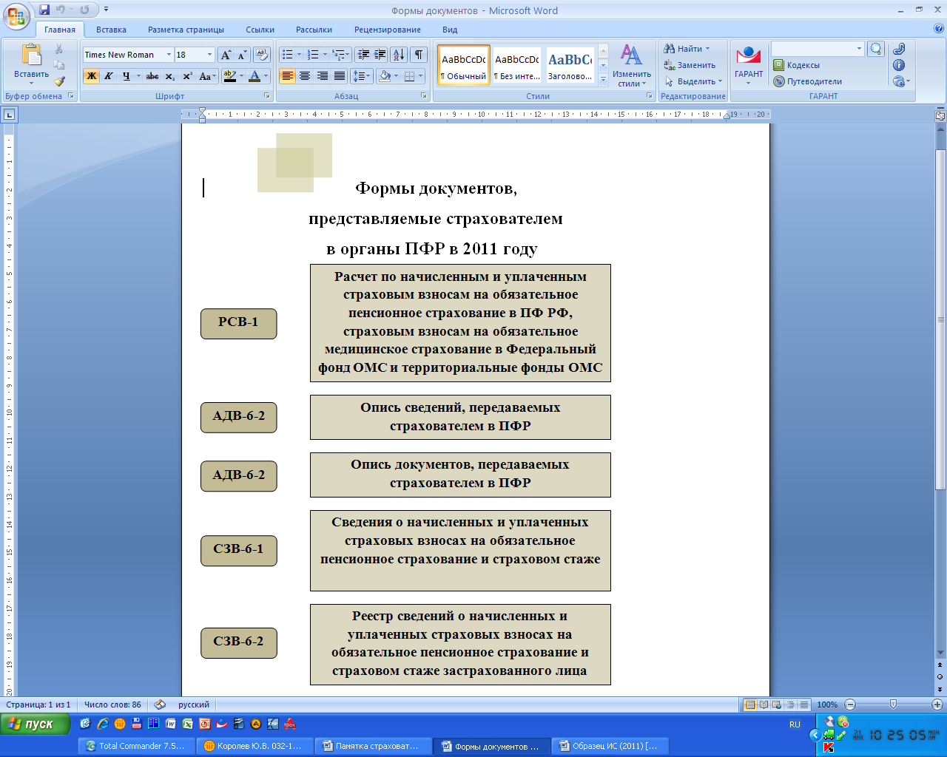

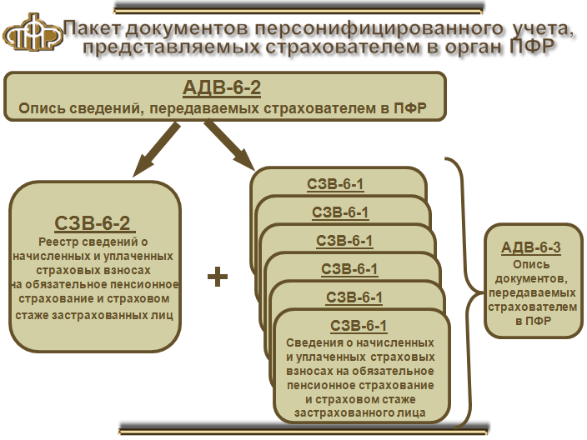

Пример заполнения формы СЗВ-6-1

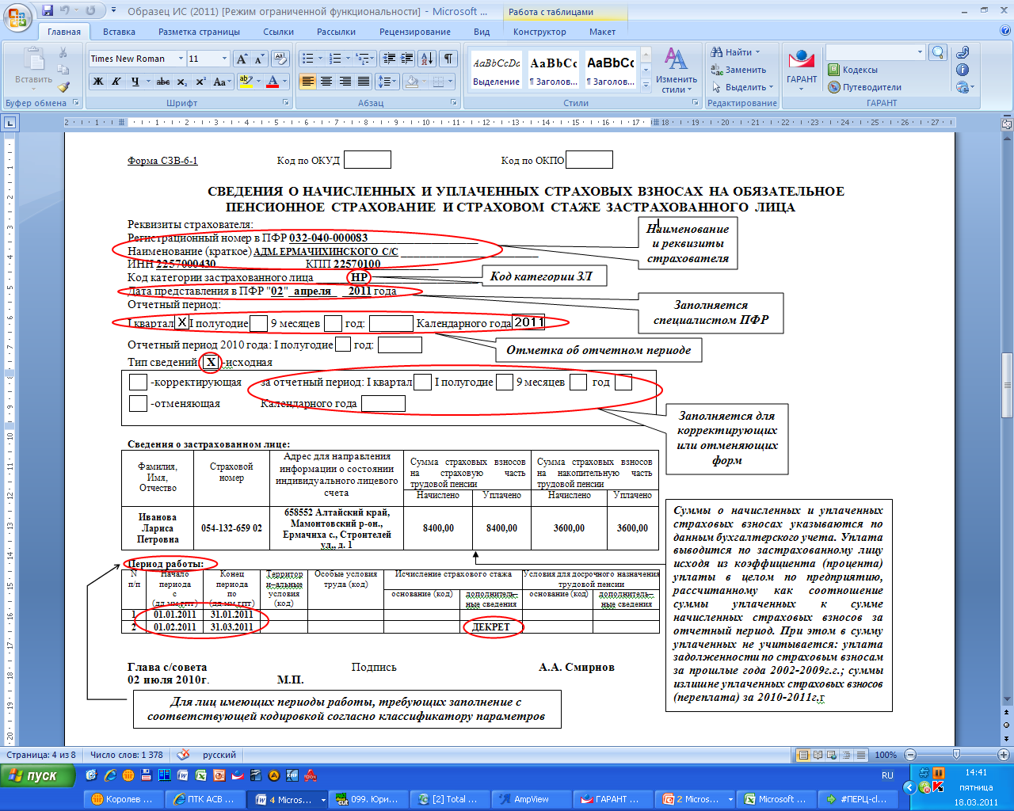

Пример заполнения формы АДВ-6-3

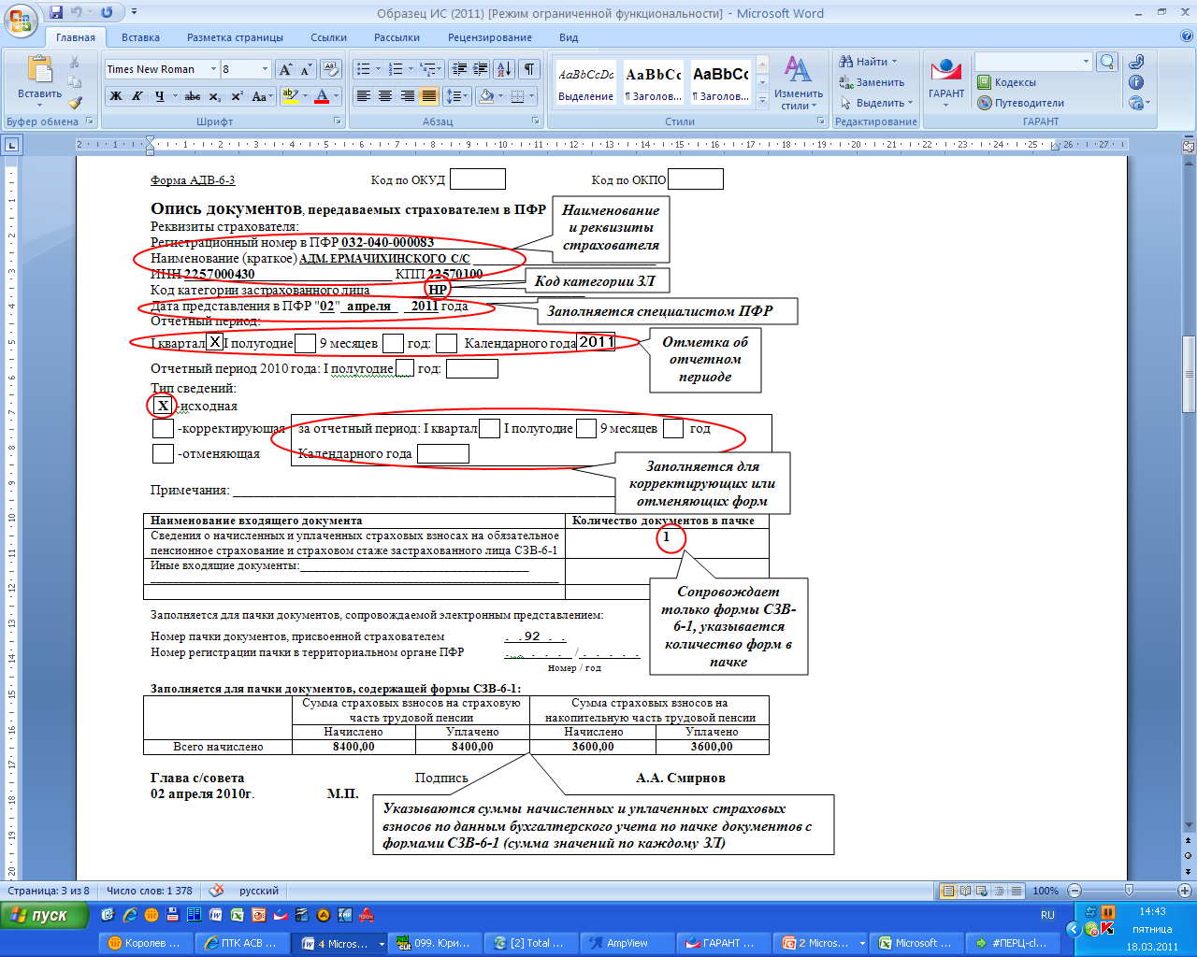

Пример заполнения формы СЗВ-6-2

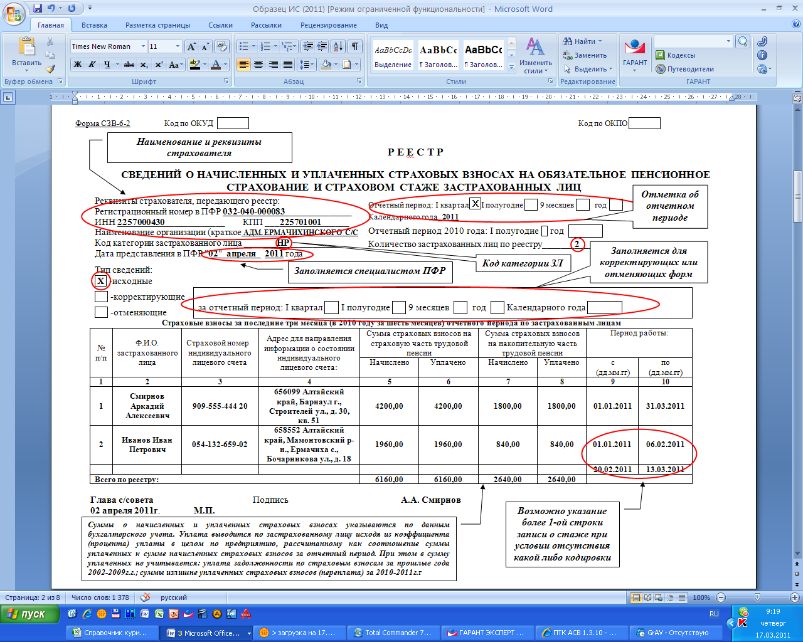

Пример заполнения формы АДВ-6-2

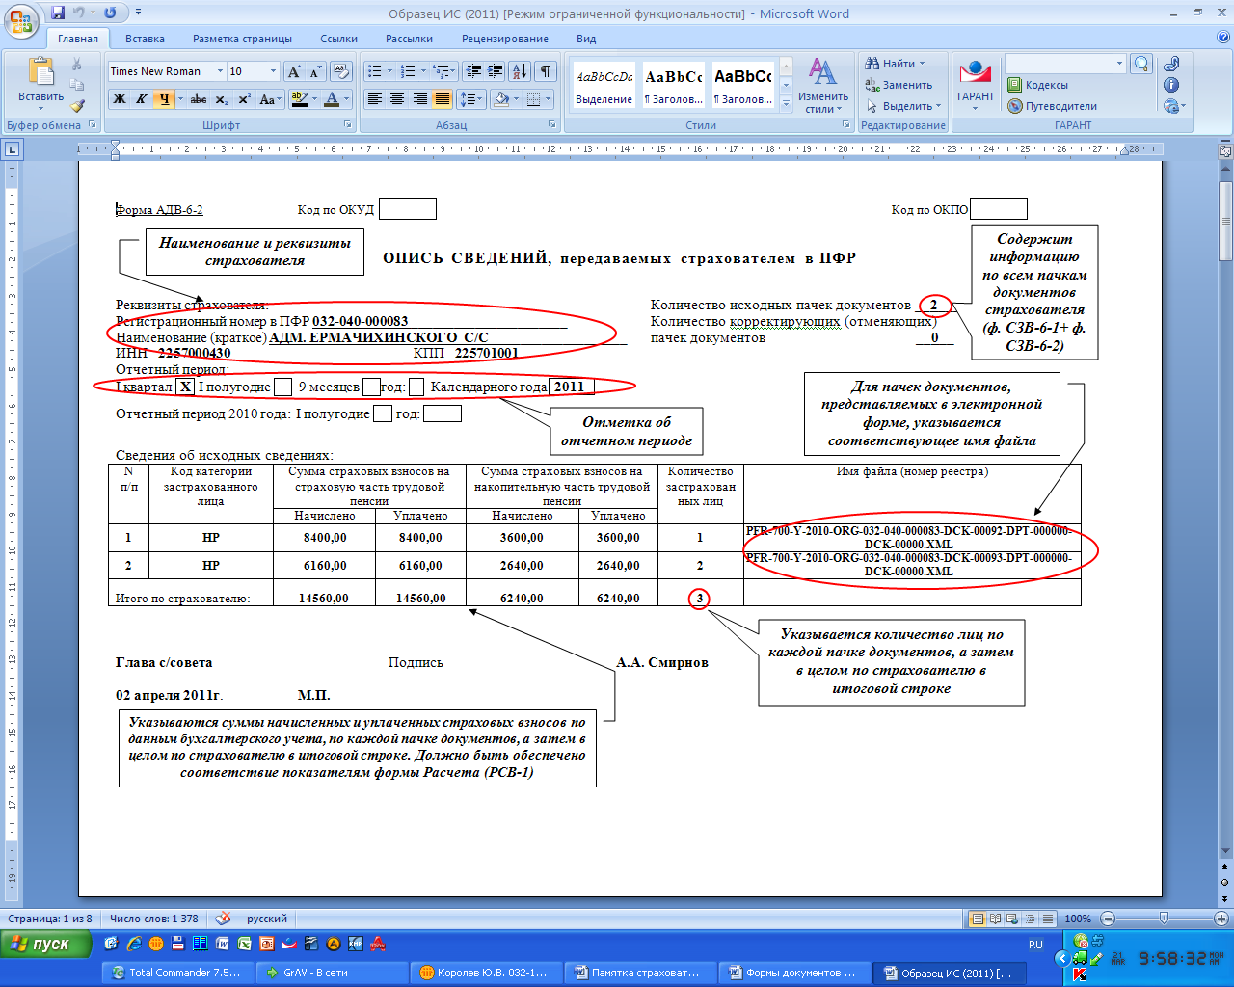

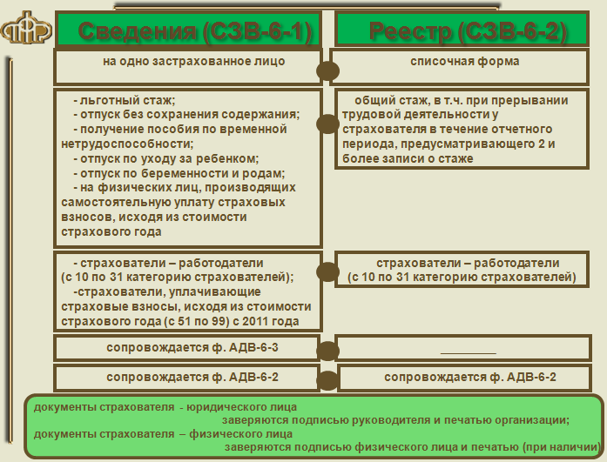

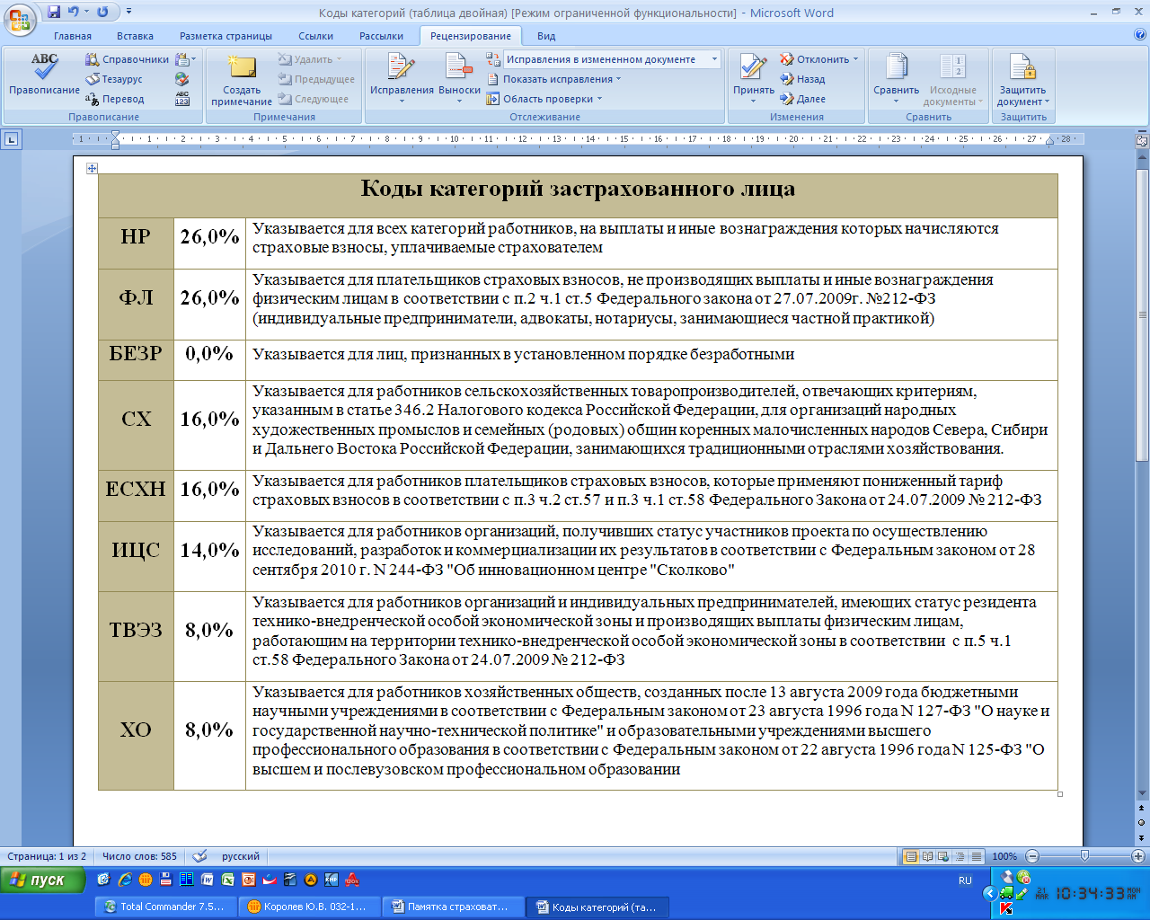

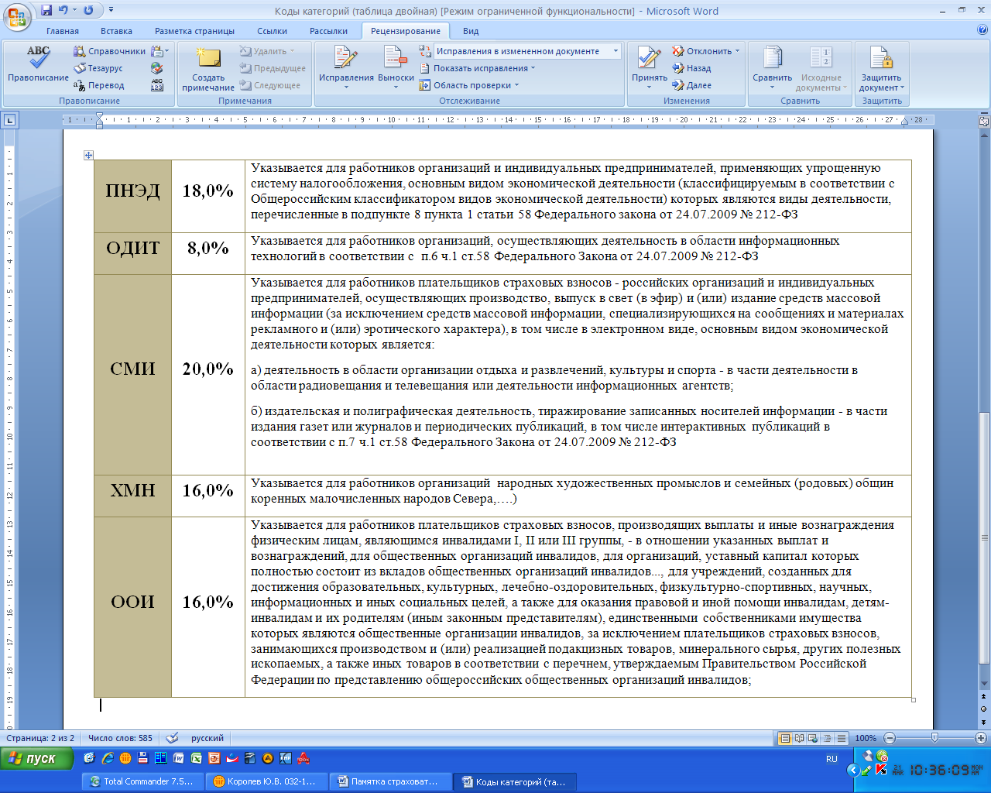

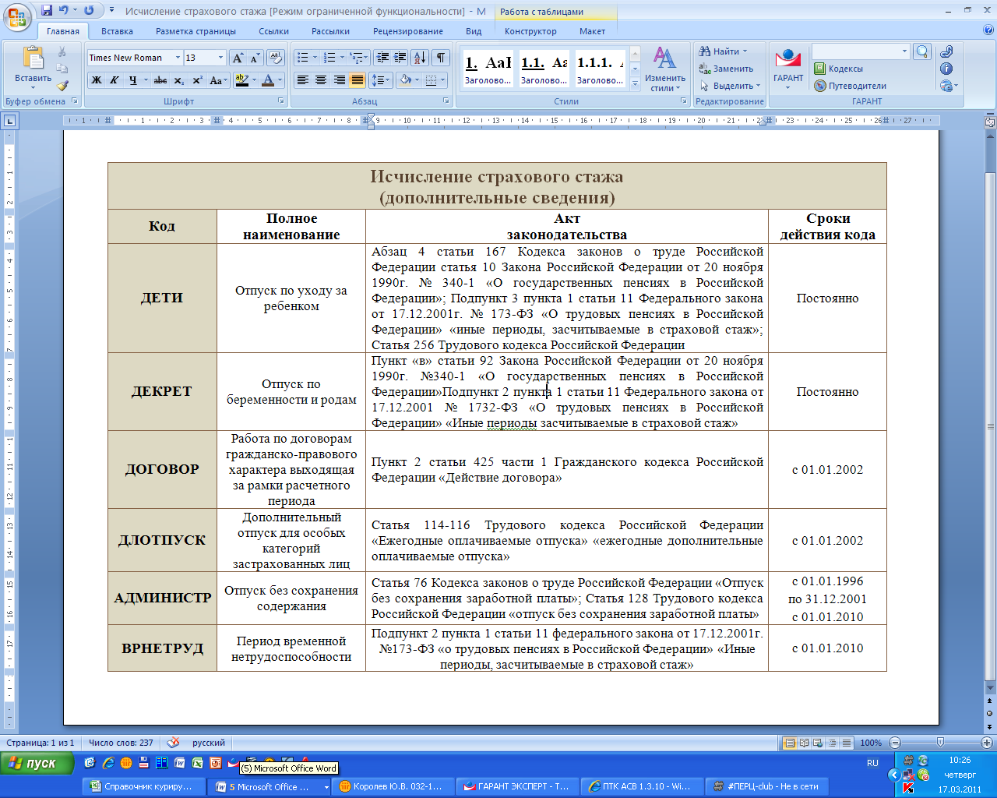

Контрольные равенства
по пакету документов

Количество застрахованных лиц:

кол-во форм СЗВ-6-1
+
кол-во ЗЛ по Реестру(ам) СЗВ-6-2 _______________________________
показатель
«итого по страхователю»
в ф. Описи АДВ-6-2

Суммы начисленных и уплаченных страховых взносов:

суммы показателей по ф. СЗВ-6-1
(= показатели ф.АДВ-6-3)
+
итоговые значения по Реестру(ам) СЗВ-6-2, всего ________________________________
показатель
«итого по страхователю»
в ф. Описи АДВ-6-2

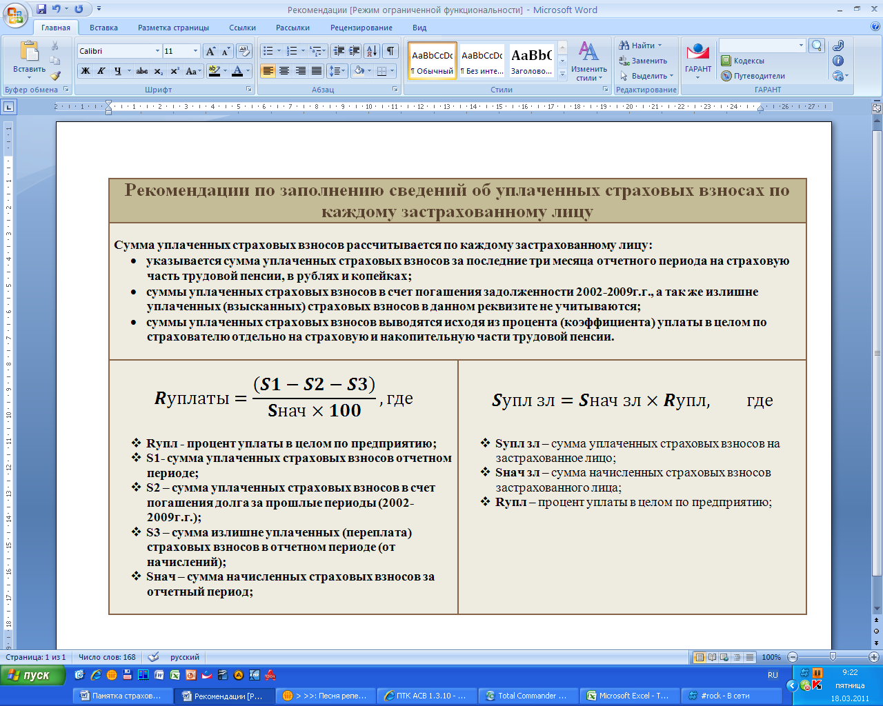

Представление корректирующих
индивидуальных сведений
за отчетные периоды

Корректирующие индивидуальные сведения представляются страхователем на наемных работников по форме СЗВ-6-1,СЗВ-6-2 тип сведений «корректирующие» или «отменяющие».

Комплект индивидуальных сведений сопровождается формой АДВ-6-2, причем за каждый отчетный период страхователем может быть представлено не более одной такой формы.

Корректирующие (отменяющие) индивидуальные сведения за предыдущий отчетный период, в случае необходимости, должны быть представлены страхователем вместе с исходными индивидуальными сведениями за отчетный период, в котором обнаружены ошибки.

Таким образом, представленная форма АДВ-6-2 за отчетный период должна содержать данные в целом по страхователю и сопровождать пачки документов и реестров исходных сведений за отчетный период и корректирующих (отменяющих) сведений за предыдущие отчетные периоды.

